新 书 推 荐

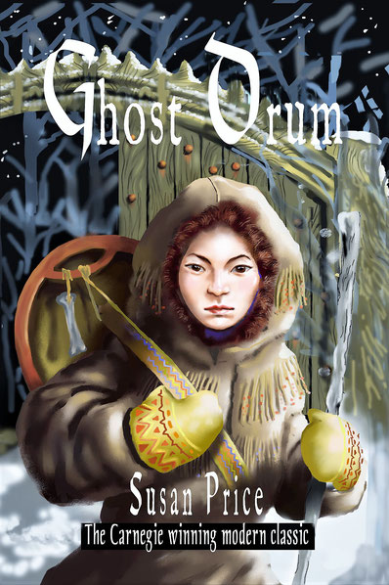
中文书名：《魂灵之鼓》
英文书名：The Ghost Drum
作 者：Susan Price
出 版 社：Faber
代理公司：A.M. Heath/ANA/
出版时间：201年月
代理地区：中国大陆、台湾
页 数：138页
审读资料：电子文稿
类 型：7-12岁儿童文学

1987年卡内基奖获奖作品

《魂灵之鼓》是苏珊﹒普莱斯创作的儿童幻想小说，于1987年出版。这是一个独具匠心的童话故事，结合了俄罗斯历史和民间传说等元素。和其他传统故事相同的是，这部作品也充满了暴力和突如其来的死亡。作者普莱斯因此部作品获得卡内基奖，《魂灵之鼓》也被称为年度最佳儿童图书。

内容简介：

在这部小说中，世界上最“博学多识”的猫咪为我们讲述了一个故事。在每一章节的开头，这只猫咪都为我们介绍了即将登场的人物和故事发生的背景。最后，在本书的结尾处，这只猫咪请求听众/读者们把这个故事讲给他人，这样它就有可能再从别人口中听得这个故事。
一个奴隶妇女把她刚刚呱呱坠地的女儿交给一个老巫婆抚养，希望能将她抚养成一个“拥有神奇法力的女人”。女巫将她所有古老神秘的智慧都传授给了女孩成吉思，教会她如何使用萨满鬼鼓。随着阵阵鼓声，成吉思可以进入许多其他的世界，包括亡灵们的安息之地——鬼界。当成吉思的学徒生涯画上圆满句号后，全世界的巫婆们都纷纷赶来祝贺她取得的成功。然而，巫师卡祖玛却对此心生嫉恨。
冷酷无情的沙皇基尔顿在专门顾问的建议下已经结婚。然而，他心里一直忧心忡忡，害怕他的儿子会从他手中夺走大权。因此，他下令将他怀孕的妻子法里达囚禁在宫殿塔楼顶部一间没有窗户的房间里。不料，法里达死于生产。从那时起，基尔顿就开始将自己的儿子卡萨耶维奇﹒萨法囚禁在这幽暗封闭的房间里，禁止他踏出房间一步。此外，其他人也一律不得与卡萨耶维奇见面，只有奶妈马丽恩可以留在塔楼里照顾他。长此以往，小卡萨耶维奇因失去自由而显得焦躁不安。见此情景，马丽恩向沙皇求情，希望他能放松对卡萨耶维奇行动上的管制。而令人想不到的是，马丽恩却因此被处决。
卡萨耶维奇就这样孤苦伶仃地度过了许多春夏秋冬，后来成吉思终于听到了卡萨耶维奇灵魂躁动不安的呼唤。后来，在鬼鼓的帮助下，成吉思将阿萨耶维奇的灵魂引导了出来。当看到自己原先从未见过的世界，阿萨耶维奇感到惊叹不已。后来，基尔顿沙皇驾崩。沙皇的妹妹玛格丽塔宣布即位。此时，斗争爆发了，玛格丽塔下定决心要找到自己的外甥，并将他置于死地。这时，巫师卡祖玛变成了一只北极熊，前来协助玛格丽塔实现自己的计划。
卡祖玛利用神通广大的萨满法术杀死了成吉思，并抓住了卡萨耶维奇。此时，在这个灵魂的世界里，成吉思必须得到马丽恩和法里达的帮助，这样她才能回到自己的肉身，进而打败卡祖玛。在等待重生之前，这四个魂灵借助卡祖玛的身体，最终战胜了玛格丽塔。

作者简介：

苏珊﹒普莱斯(Susan Price)一直沉迷于读书和讲故事。十六岁时，她发布了首部小说《魔鬼的风笛手》(THE DEVIL’S PIPER)。从那时起，她已经完成了三十多本书，包括获卡内基奖章的作品《鬼魂之鼓》(THE GHOST DRUM)和获得卫报奖的《斯特克莱姆握手》(THE STERKARM HANDSHAKE)。苏珊住在中西部地区，是迄今为止最优秀的儿童作家之一。

媒体评价：

“本书是童话和民间传说爱好者的必读书。”
----Kirkus

“苏珊的想象力天马行空，整个故事也铺叙得酣畅淋漓。”
----Booklist

“《魂灵之鼓》一书充满真挚的感情，文笔流畅。这个故事关乎爱、学习以及带来无尽死亡的暴行。” ----TLS

“苏珊的想象力十分丰富，对于典故习语的把握也十分准确。”
---- Publisher’s Weekly

谢谢您的阅读！
请将回馈信息发至：杨晓蕾（Alisa Yang）
安德鲁﹒纳伯格联合国际有限公司北京代表处
北京市海淀区中关村大街甲59号中国人民大学文化大厦1705室, 邮编：100872
电话：010-82509406
传真：010-82504200
Email: Alisa@nurnberg.com.cn
网址：www.nurnberg.com.cn
微博：http://weibo.com/nurnberg
豆瓣小站：http://site.douban.com/110577/
微信订阅号：ANABJ2002

